Dan Dahmann
BSFH
8. Juni 2026
Selma Schmid

Projektarbeit 4. Semester / ABU

Inhaltsverzeichnis
1. Einleitung 2
2. Fachliche Vertiefung 2
2.1 Fakten zu meiner Wohngemeinde 2
2.2 Geschichte zu meiner Wohngemeinde 4
2.3 Wirtschaft 4
2.4 Freizeitmöglichkeiten 5
2.5 Aktuelle Herausforderungen und Probleme 6
2.6 Organisation und Politik in der Gemeinde 6
2.7 Persönliche Stellungnahme 6
3. Eigenes Produkt inkl. Dokumentation 6
4. Schlusswort 8
5. Quellenverzeichnis 9
6. Tabelle der KI-Prompts 10
7. Arbeitsprotokoll 11

Einleitung
Ich möchte gerne mehr über die Historie der Gemeinde Herisau herausfinden, in der ich seit 10 Jahren lebe und der Kern meiner Grossfamilie seit über 20 Jahren lebt. Hierzu werde ich zu einigen alten bis sehr alten Häusern in Herisau recherchieren und die entscheidenden Elemente der Häuser fotografieren. Diese Fotos werden zusammen mit informativen Texten zu den Häusern mein Produkt ergeben.

Fachliche Vertiefung

Fakten zu meiner Wohngemeinde
Der Name Herisau stammt ursprünglich aus dem 8. Jahrhundert und wurde erst mit der Zeit zu Herisau. Die ursprüngliche Bezeichnung zeigte den Besitzt eines gewissen Heri an. Es gibt mehrere mögliche Personen, welche hier in Frage kämen. Hierzu kommt das Wort Au (Land an einem Gewässer). So hiess das heutige Herisau schlicht und einfach Heri’s Au (In das heutige Deutsch übertragen). Daraus entstand der heutige Name. Der Ort liegt in der Nähe von St. Gallen und im Kanton Appenzell Ausserrhoden. De facto ist es der Hauptort dieses Kantons. Dies da sowohl Kantonsparlament, Kantonsregierung als auch die Kantonspolizei hier ihren Sitz hat. Lediglich das Kantonsgericht liegt ausserhalb, in Trogen. Jedoch gibt es de jure keinen Hauptort des Kantons Appenzell Ausserrhoden. Mit den 16'000 Einwohnern (Stand 2024) wäre Herisau eigentlich eine Stadt. Jedoch sieht sie sich selbst weiterhin als ein Dorf. Dementsprechend ist auch die Kultur geprägt. Viele Bräuche werden weiterhin proaktiv erhalten. Gleichzeitig wird versucht, diese ländliche Einstellung mit den Vorzügen einer Stadt zu vereinen. Da einiges an Agrarland zu Herisau gezählt wird, erstreckt es sich über 25,20 km². Das Wappen von Herisau zeigt einen Bären, welcher ein Holzscheit trägt. Damit ähnelt es dem Wappen des Kantons Appenzell Ausserrhoden. Allerdings trägt der Bär hier kein Holzscheit.

Abbildung 1: Wappen der Gemeinde Herisau
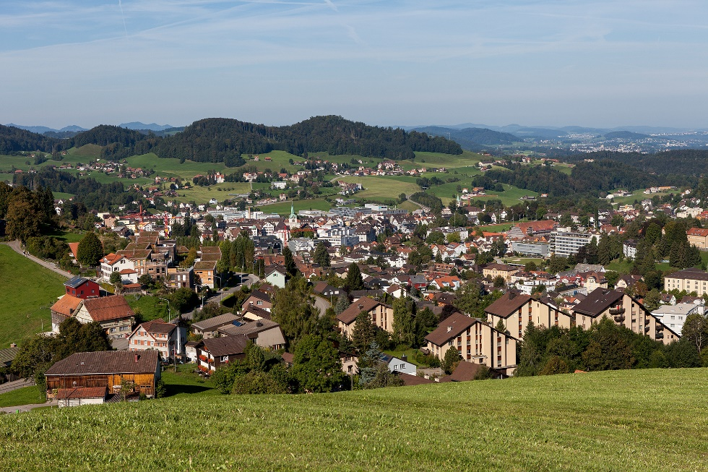
Abbildung 2: Blick auf Herisau
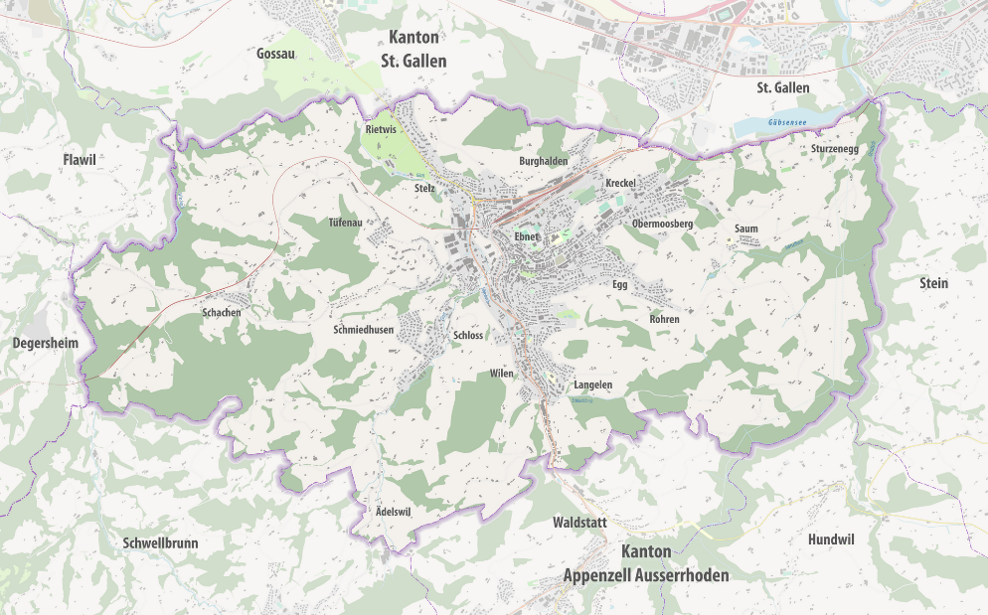
Abbildung 3: Herisau und Umgebung

Geschichte zu meiner Wohngemeinde
Wissenschaftliche Funde lassen darauf schliessen, dass das Gebiet des heutigen Herisaus zum ersten Mal im 8. Jahrhundert durch Alemannen besiedelt wurde. Namentlich wurde Herisau erstmalig 837 in einer Urkunde, unter dem Namen «Herinisauva», erwähnt. Im Mittelalter (11. bis 13. Jahrhundert) wurden auf dem Boden Herisaus drei Burgen errichtet. Die Urstein, die Rosenberg und die Rosenburg. Von diesen existieren heute nur noch Ruinen. Sie werden nicht mehr aktiv in Stand gehalten. In den darauffolgenden Jahren (Bis etwa 1300 n. Chr.) war Herisau unter der Herrschaft von mehrfach wechselnden Abteien, Meierämter, Vogteien und Klöster. Nachdem sich gegen Ende dieser Zeit eine eigene Hausmacht, und damit de facto ein eigener Ort gebildet hatte, war Herisau in die Appenzeller Kriege (1401 – 1429) involviert. Zusammen mit anderen Gemeinwesen der Alten Landschaft schloss Herisau ein Bündnis gegen die Abtei St. Gallen. Darauffolgend kam es im Jahre 1403 zu Zerstörungen auf Herisauer Gebiet. Davon betroffen waren unter anderem die Burgen Rosenburg und Rosenberg. Aus den Kriegshandlungen resultierten 1433 mehrere eidgenössische Schiedssprüche, mit welchen Herisau nun endgültig Teil des Landes Appenzell wurde. Somit hatte sich Herisau nun politisch von der Fürstabtei St. Gallen gelöst. Die Eingliederung von Herisau in das Land Appenzell wurde mit Landteilung im Jahre 1597 beendet. Aus der damaligen Reformation ergaben sich dann der reformierte Halbkanton Appenzell Ausserrhoden und der katholische Teil Appenzell Innerrhoden. Herisau war anschliessend Teil des reformierten Teils des Kantons Appenzell. In der Wahl um den neuen Hauptort Appenzell Ausserrhodens unterlag Herisau Trogen. Daraus entstand eine wirtschaftliche und politische Rivalität der beiden Ortschaften. Heute liegt in Trogen nur noch das Kantonsgericht. Kantonsparlament und Kantonspolizei haben ihren Sitz in Herisau. Trotzdem ist Herisau de jure nicht der Hauptort von Appenzell Ausserrhoden. Aus einem nur nebensächlichen Ort unter der Führung St. Gallens wurde Herisau so zum wichtigsten Ort Appenzell Ausserrhodens.

Wirtschaft
Lange Zeit hatte Herisau eine grosse Relevanz in der Ostschweizer Wirtschaft. Bis zur Wirtschaftskrise in der Zwischenkriegszeit (1. und 2. Weltkrieg) war Herisau aufgrund der passenden Wasserversorgung etwa ein Magnet für die Textilindustrie und vereinte Industrie und Landwirtschaft. Im Jahre 1900 bestanden acht Bleichereien, zehn Appreturen, vier Sengereien, zwei Färbereien, eine Zwirnerei, mehrere Maschinenstickereien und 13 Textilhandelshäuser. Für die damaligen Verhältnisse sind dies hohe Zahlen. Jedoch überlebten viele Kleinbetriebe die Wirtschaftskrise nicht. Der Wirtschaftszweig der Textilindustrie nahm in der Folge langsam ab. Eine Zäsur brachten die Jahre 1965 bis 1975 mit dem Verlust von rund einem Drittel der Industriearbeitsplätze. Heute sind in Herisau 743 Firmen gemeldet, darunter Huber+Suhner AG, das bedeutendste Industrieunternehmen im Appenzellerland, die Firmen Stagelight und Metrohm. Herisau hat damit im Verlauf der Geschichte an Gewichtung verloren. Doch etwas Neues zeichnet die Arbeitswelt Herisaus aus. Die vorhandenen Dienstleistungen sind vielfältig. So gibt es etwa Höfe, Fabriken und Lebensmittelläden, aber auch Schulen aller Stufen, Arztpraxen aller Arten und viele Formen des tertiären Sektors. Etwa Informatikdienstleister oder Medien wie «de Herisauer». Zwar gibt es viele Einwohner die nach St. Gallen, Gossau und weitere nahegelegene Städte pendeln, doch bietet auch Herisau selber vielen Berufsgruppen eine Arbeitsstelle. Die wichtigsten Firmen und Arbeitssektoren sind bereits weiter oben aufgeführt. Hinzu kommen viele kleine Betriebe, die sich auf ein Produkt spezialisiert haben.

Freizeitmöglichkeiten
In Herisau gibt zwar keine weithin bekannten Veranstaltungen, doch es hat durchaus einiges zu bieten. So haben etwa Teams aus den Sportarten Fussball, Eishockey, Unihockey, Handball, Schwimmen und etc. Sitz in Herisau. Einige davon gar mit beachtlichen Erfolgen. Dies ist nebst der guten Infrastruktur, etwa rund um das Sportzentrum, auch der Tatsache zu verdanken, dass sich viele Sportler und Vereine aus dem Umland in Herisau zentrieren. Denn um Herisau liegen mehrere kleine Orte, die allein keine selbständigen Vereine bilden und so entweder zu einem Herisauer Klub fusionieren oder zumindest dort trainieren. Nebst zahlreichen Sportvereinen gibt es auch mehrere Vereine im Bereich der Kultur. Bekannt sind etwa die Gruppen der Guggenmusik, welche etwa an der Fasnacht oder am Gugge-Monsterkonzert spielen. Nebst der eben erwähnten Fasnacht, gehören auch das Kinderfest, welches alle 2 Jahre stattfindet und einen Umzug aller Schulklassen der Unter- und Mittelstufe und anschliessende Aufführungen umfasst, oder das «usegstuehlet», zu den grösseren Veranstaltungen. Beim «Usegstuehlet» verlegen Geschäfte und Vereine ihren Betrieb auf die Strassen der Innenstadt. Dort werden an Ständen neben kulinarische auch herkömmliche Produkte, Musik, Spiele für Kinder und Weiteres an- und dargeboten. Wenn jedoch keines dieser Feste ansteht, gibt es für Touristen kaum Attraktionen. Lediglich die alten Häuser Herisaus sind sehenswert und zeugen von einer langen Geschichte. Über diese Häuser handelt auch mein Produkt.

Aktuelle Herausforderungen und Probleme
Welche politischen oder gesellschaftlichen Themen werden zurzeit in der Gemeinde diskutiert?

Organisation und Politik in der Gemeinde
Es folgen die Auflistungen der wichtigsten politischen Ämter und deren Besetzung.

Parteien in der Gemeinde
Gemeindepräsident
Gemeinderat

Persönliche Stellungnahme
Das gefällt mir in meiner Wohngemeinde:
Das gefällt mir nicht in meiner Wohngemeinde:

Eigenes Produkt inkl. Dokumentation
Das eigene Produkt kann aus folgenden Bestandteilen bestehen:
- Interview mit Analyse und Interpretation der Ergebnisse: Sie führen ein Interview mit einem Mitglied der Gemeinde. Die interviewte Person soll für die Gemeinde von besonderer Bedeutung sein (z.B. Mitglied des Gemeinderats).
- Besuch einer Institution in Ihrer Gemeinde inkl. Dokumentation (z.B. Fabrik, Ausstellung, Museum)
- Veranstaltung für die Gemeinde selbstständig planen, durchführen und dokumentieren (z.B. Ausstellung, Gruppenreise, sozialer Anlass)
- Umfrage mit Analyse und Interpretation der Ergebnisse: Sie führen auf der Strasse eine Passantenbefragung durch, dokumentieren und analysieren die Ergebnisse und werten Sie grafisch aus.
- Fotodokumentation mit Kommentaren: Sie machen 10-15 gute Fotos, auf denen Orte/Gebäude/Sehenswürdig-keiten/Anlässe etc. abgebildet sind, welche für die Gemeinde oder für Sie persönlich eine besondere Bedeutung haben. Jedes Foto wird kommentiert (Was zeigt das Foto? Warum haben Sie ein Foto von diesem Ort gemacht? Welche Bedeutung hat der Ort?).
- Gestaltung eines Touristenführers (z.B. Broschüre, Faltblatt)
- künstlerisches Produkt inkl. Dokumentation (z.B. Lieblingsplatz in der Gemeinde malen)
- Regionale Spezialitäten dokumentieren und nachkochen

Schlusswort
Welches sind die wichtigsten Ergebnisse und Erfahrungen (Zusammenfassung)? Habe ich meine Ziele erreicht? Was habe ich beim Schreiben der Arbeit gelernt? Was war schwierig/einfach/ spannend? Was werde ich in Zukunft anders oder gleich machen?

Quellenverzeichnis
https://de.wikipedia.org/wiki/Herisau#Museen
aufgerufen am 16.02.2026
Eckdaten zur Gemeinde und deren Historie und Abbildungen 1-3
https://www.herisau.ch/portzahlenmain
aufgerufen am 16.02.2026
Zahlen zur Gemeinde Herisau
https://www.herisau.ch/brauchtum
aufgerufen am 04.02.2026
Informationen zu Events und Feiern in Herisau

Tabelle der KI-Prompts
Prompts (= was ich eingebe, gestellte Fragen) | Outputs (= Antworten der KI)

Ich habe die KI für folgende Zwecke genutzt:
- Ich habe mit KI übersetzt.
- Ich habe mit KI die sprachliche Korrektheit überprüft
- Ich habe mit KI allgemeines Wissen abgerufen.
- Ich habe mit KI meine Gedanken umformuliert.
- Ich bin durch KI auf neue Ideen/Argumente/Konzepte/Strukturen gekommen.
- Ich habe mir von KI ein Feedback geben lassen.
- Ich habe mit KI Quellen gefunden und mir erklären lassen.

Arbeitsprotokoll
Datum | Was konnte ich heute erledigen?  Zeitaufwand | Reflexion (Was ist gut gelaufen? Welche Probleme sind aufgetreten? Was kann ich in Zukunft verbessern? Was ist der nächste Schritt?)
16.02.2026 | Erarbeitung des Kapitels 2.1  120 min | Es lief relativ gut, allerdings muss ich mich in dieser Form der Projektarbeit noch etwas zurechtfinden.
09.03 | Erarbeitung des Kapitels 2.2, sowie Planung des Produktes  45 min | Es gab keine Probleme, jedoch stellte ich fest, dass das entsprechende Museum erst Ende April wieder offen hat. Daher werde ich ein wenig umdisponieren müssen.
23.03 | Erarbeitung des Kapitels 2.2, sowie letzte Vorbereitung für das Produkt  45 min | Es lief alles so weit glatt. Ich habe einige durchaus interessante Fakten über die Historie von Herisau gefunden.
13.04.2026 | Vervollständigung von Kapitel 2.2, sowie Umplanung des Projektes.  60 min | Ich hatte keinerlei Probleme, kam jedoch nicht sehr gut voran.
04.05.2026 | Verfassung Kapitel 2.3 und 2.4  120 min | Ich konnte grosse Schritte machen und sehe guten Mutes nach vorne.

